Im Einklang mit der Natur
Moderne Gemüse-Produktion direkt vor der Haustür
(GMH) Auf dem Wochenmarkt oder in einem Hofladen in der Region erhält der Kunde tagesfrische und leckere Produkte. Saisonale Gemüsearten wie Tomaten, Paprika, Gurken, Salate, Kräuter, Kartoffeln, aber auch eine breite Palette an saisonalen Obstarten wie Äpfel, Birnen, Pflaumen bestimmen je nach Jahreszeit das Bild. Viele Produkte stammen aus eigenem Anbau.
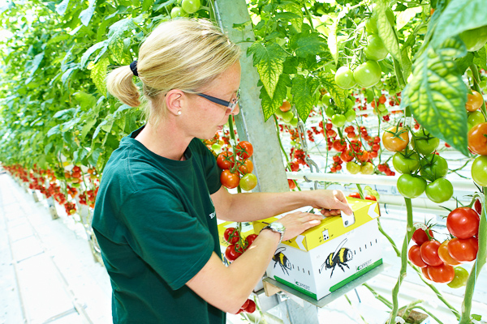
Bildnachweis: GMH

Bildunterschrift: Aufgrund ihrer Körpergröße kommen Hummeln bei der Bestäubung von Tomaten sehr intensiv mit den Blüten in Berührung. Dies führt zu guten Ernteergebnissen in der regionalen Produktion.

Bilddaten in höherer Auflösung unter:
http://www.gruenes-medienhaus.de/download/2012/08/GMH_2012_34_01.jpg

Saisonales Obst und Gemüse ist garantiert frisch, qualitativ wertvoll und klimafreundlich. Alle Produkte werden nach strengen Richtlinien direkt vor unserer Haustüre produziert, um dem Kunden Qualität zu gewährleisten.
Bei den empfindlichen Frischeprodukten spielt die Zeit bei der Ernte eine entscheidende Rolle. Die Logistik ist bei den Erzeugern so ausgereift, dass Obst und Gemüse vom Feld oder aus dem Gewächshaus sehr schnell beim Kunden ankommt. Lange Wegezeiten sind dank der Nähe zum Verbraucher nicht nötig, so dass die Produkte stets reif geerntet werden können. Wichtige Vitamine bleiben so erhalten.
Neben der Frische ist für die Produzenten ein nachhaltiger Anbau von besonderer Bedeutung. Dies wird im Zuge zunehmender Umweltbelastungen immer wichtiger. Im Vordergrund steht der kontrollierte Integrierte Anbau als umweltschonendes Anbauverfahren, das sich durch die gesamte Produktionszeit zieht.
In der modernen Produktion werden Insekten und Spinnentierarten als Nützlinge zur Schädlingsbekämpfung eingesetzt. Nützlinge sind eine Alternative ohne Nebenwirkung, denn sie vertilgen die Schädlinge im Gewächshaus auf rein biologische Weise. Chemische Pflanzenschutzmittel werden nur verwendet, wenn dies unbedingt notwendig und unumgänglich ist. Auch das spricht neben Qualität und Frische für einen regionalen Einkauf.
Neben den Nützlingen zur Schädlingsbekämpfung werden in der regionalen Produktion Insekten auch zur Bestäubung eingesetzt. Effiziente Bestäuber sind beispielsweise Hummeln. Sie fallen durch ihr hohes Arbeitstempo auf und können aufgrund ihrer Körpergröße mehr Gewicht tragen und größere Blüten - wie beispielsweise bei Tomaten - besuchen. Sie bestäuben auch Paprika, Zucchini, Gurken und Melonen sowie viele Obstarten vom Apfel bis zur Zwetschge. Hummeln fühlen sich in Gewächshäusern sehr wohl und sind auch bei niedrigeren Temperaturen um 10 °C und geringerem Licht aktiv. Wind und leichter Regen schrecken sie bei ihrer Arbeit nicht ab. Mit dem Einsatz der Hummeln können Erzeuger ihre Fruchtqualität verbessern und nicht zuletzt den heimischen Ertrag steigern.
---------------------
[Kastenelement]
Saisonales Obst und Gemüse ist frisch und von guter Qualität. Die Natur hat vorgesorgt, dass wir zu jeder Jahreszeit abwechslungsreich immer wieder neue Produkte auf den Tisch bekommen. Durch moderne Produktionsweisen, bei denen die Kulturen verfrüht oder hinausgezögert werden können, sind viele Früchte und Gemüse heute länger aus regionalem Anbau im Angebot.

